***Electronica II – Laboratorio 5 – Circuitos de Tiempo***

**Introducción**

Simular y construir circuitos generadores.

**Objetivos:**

Simular un temporizador con 555 astable y monoestable

**Partes Requeridas:**

Temporizador 555

Resistencias

Capacitores

Cables y alambres

Multímetro, Osciloscopio, Generador de Funciones, Fuentes de Poder.

**Laboratorio:**

Las aplicaciones como osciladores, generadores de pulso, generadores de rampa o de onda cuadrada, multivibradores requieren un circuito capaz de temporizar intervalos.

El circuito más popular es el temporizador 555. El IC consiste en combinaciones de comparadores lineales y flip flops digitales. El IC 555 es confiable y fácil de usar para diversas aplicaciones. Todo el IC está alojado en un paquete de ocho pines y puede operar de 5 a 18 V. El temporizador IC 555 consta de dos transistores, dos comparadores, tres resistencias iguales, flip flop y etapa de salida.

Una conexión en serie de tres resistencias iguales establece el nivel de voltaje de referencia de los dos comparadores en 2VCC/3 y VCC/3, la salida de estos comparadores configurando o restableciendo la unidad flip / flop.

El temporizador IC 555 tiene dos modos operativos, monoestable o multivibrador astable.

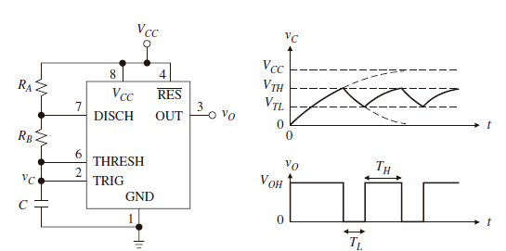

Las ecuaciones que gobiernal el multivibrador astable son las siguientes:

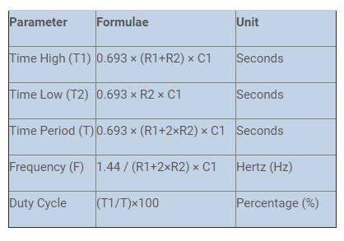

Tenemos los siguientes valores de astable:

C = 1nF, R1 = 10k, R2 = 2k

Calcule cuales serán los valores de la tabla anterior para este astable

¿Si quisiera 50% de ciclo de trabajo con R1 = R2 a una frecuencia de 100kHz, cuales serían los valores de capacitancia y resistencia?

**Circuito Monoestable**

**El modo multivibrador monoestable del IC del temporizador 555** también se denomina modo de disparo único.

Como su nombre indica, solo un estado es estable y el otro se llama estado inestable o cuasi estable. El temporizador 555 permanece en estado estable hasta que se aplica la activación externa. Se requiere un disparo externo para la transición del estado estable al inestable. El 555 vuelve automáticamente al estado estable después de un tiempo, esta vez, para el cual el 555 permanece en estado casi estable, está determinado por la constante de tiempo de la red RC en el circuito. Este disparo externo se realiza conectando el al switch en el pin y tierra mediante un push button.

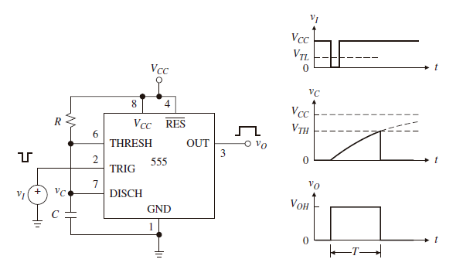

La ecuación del circuito es la siguiente: T = 1.1RC

Para un capacitor de C = 2.2nF, R = 4.7k calcule la frecuencia. Y grafique las ondas de salida

Si la frecuencia es 1MHz calcule R y C para que VTH = VCC/3 si Vcc = 15V